Выписка из заключения
по результатам психодиагностического обследования
Выполнила канд.пед.наук,
магистр психологии Назарова А.И.
испытуемый Виктория Т.
Дата проведения:
03.08.2019
Цель:
определение уровня тревожности, преобладающих эмоциональных переживаний, уровня креативности, как детерминант социальной адаптации подопечной кризисного центра.
Методы:
тестирование, метод цветовых выборов, проективный рисунок
Методики:
Методика Ч.Д. Спилбергера на выявление личностной и ситуативной тревожности (в адаптации Ю.Л.Ханина),
Модификация цветового теста Люшера (в адаптации Л.Н. Собчик)
Рисуночный субтест батареи тестов дивергентного (творческого) мышления Ф.Вильямса

Испытуемая эмоционально не стабильна, возбудима, подвержена резким сменам настроения. Возможно наличие стресса.
Стремится к вседозволенности, отсутствию требований и запретов. Но чувствуя силу со стороны лиц, отдающих распоряжения – подчиняется.
Испытывает желание нравиться, казаться неординарной. Старается привлечь внимание окружающих. Стремится добиться уважения к себе, как к личности. При этом заинтересована эффектом, производимым ею на окружающих людей, и склонна использовать возникшую симпатию и сочувствие, как инструмент манипуляции в личных целях.
Легко поддается влиянию, в том числе со стороны группы.
На данный момент ощущает и внутренне позиционирует себя жертвой людей или обстоятельств.
Характерен тот факт, что личностная тревожность является высокой, но в то же время тревожность, связанная с текущей ситуацией, находится в пределах умеренной, ближе к низкой. Возможно, пик проживания ситуации уже прошел, и сохраняются лишь связанные с ней устойчиво негативные эмоциональные проявления, такие как страх одиночества. Возможно, судорожные попытки привлечения внимания являются именно средством поверхностного преодоления такого страха.
При этом, интерес вызывают творческие возможности испытуемой. Поскольку способны дать эффективный инструментарий гармонизации эмоционального состояния.
Приэтом испытуемая демонстрирует уровень дивергентного мышления выше средне-возрастной нормы по всем параметрам. С одновременным настороженным отношением к творчеству, с первично проявляющимся при проведении рисуночных методик «отторжении карандаша» и эмоционально негативной реакцией на творческий процесс, в который между тем вступает под внешним давлением. По мере погружение в создание творческого продукта негативная реакция смягчается. Хотя наличествует обесценивание результата.
При анализе творческого продукта испытуемой на себя обращает внимание, акцент на образах семьи и дома. А так же на образе ребенка, но это может быть, как связано с материнством, так и с неудовлетворенностью собственного внутреннего ребенка и акцентуацией на нем.
Так же обращает на себя внимание выраженная способность выходить на симоволический уровень, свидетельствующая о достаточном уровне интеллектуального развития.
В целом творчество, при условии снижения связанной с ним тревожности и преодолением эмоционально-негативного отношения способно стать ресурсом гармонизации и личностного развития.

Диагностика подопечных проводилась в течении года по трем основным методикам:
- Методика Ч.Д. Спилбергера на выявление личностной и ситуативной тревожности (в адаптации Ю.Л.Ханина),

- метода цветовых выборов Модификации цветового теста Люшера (в адаптации Л.Н. Собчик)

- элементов теста дивергентного (творческого) мышления Вильямса

Методика Ч.Д. Спилбергера
на выявление личностной
и ситуативной тревожности
(адаптирована на русский язык Ю.Л.Ханиным)

Методика, предложенная Ч.Д. Спилбергером и адаптированная на русском языке Ю.Л. Ханиным представляет собой методику, позволяющую дифференцированно измерять тревожность и как личное свойство, и как состояние. Бланк шкал самооценки Спилбергера включает в себя 40 вопросов-рассуждений, 20 из которых предназначены для оценки уровня ситуативной и 20 – для оценки личностной тревожности.
Тестирование по методике Спилбергера-Ханина проводится с применением двух бланков: один бланк для измерения показателей ситуативной тревожности, а второй – для измерения уровня личностной тревожности.

Исследование может проводиться индивидуально или в группе.

Инструкция: прочитайте каждое изприведённый предложений и зачеркните цифру в соответствующей графе справа в зависимости от того, как вы себя чувствуете в данный момент. Над вопросами долго не задумывайтесь, поскольку правильных и неправильных ответов нет.

Бланк 1. Шкала ситуативной тревожности (СТ)

№ | Суждение | Нет,  это не так | Пожалуй,  так | Верно | Совершенно верно
1 | Я спокоен | 1 | 2 | 3 | 4
2 | Мне ничто не угрожает | 1 | 2 | 3 | 4
3 | Я нахожусь в напряжении | 1 | 2 | 3 | 4
4 | Я внутренне скован | 1 | 2 | 3 | 4
5 | Я чувствую себя свободно | 1 | 2 | 3 | 4
6 | Я расстроен | 1 | 2 | 3 | 4
7 | Меня волнуют возможные неудачи | 1 | 2 | 3 | 4
8 | Я ощущаю душевный покой | 1 | 2 | 3 | 4
9 | Я встревожен | 1 | 2 | 3 | 4
10 | Я испытываю чувство внутреннего удовлетворения | 1 | 2 | 3 | 4
11 | Я уверен в себе | 1 | 2 | 3 | 4
12 | Я нервничаю | 1 | 2 | 3 | 4
13 | Я не нахожу себе места | 1 | 2 | 3 | 4
14 | Я взвинчен | 1 | 2 | 3 | 4
15 | Я не чувствую скованности, напряжённости | 1 | 2 | 3 | 4
16 | Я доволен | 1 | 2 | 3 | 4
17 | Я озабочен | 1 | 2 | 3 | 4
18 | Я слишком возбуждён, и мне не по себе | 1 | 2 | 3 | 4
19 | Мне радостно | 1 | 2 | 3 | 4
20 | Мне приятно | 1 | 2 | 3 | 4
Бланк 2. Шкала личностной тревожности (ЛТ)

№ | Суждение | Никогда | Почти никогда | Часто | Почти всегда
1 | У меня бывает приподнятое настроение | 1 | 2 | 3 | 4
2 | Я бываю раздражительным | 1 | 2 | 3 | 4
3 | Я легко могу расстроиться | 1 | 2 | 3 | 4
4 | Я хотел бы быть таким же удачливым, как и другие | 1 | 2 | 3 | 4
5 | Я сильно переживаю неприятности и долго не могу о них забыть | 1 | 2 | 3 | 4
6 | Я чувствую прилив сил, желание работать | 1 | 2 | 3 | 4
7 | Я спокоен, хладнокровен и собран | 1 | 2 | 3 | 4
8 | Меня тревожат возможные трудности | 1 | 2 | 3 | 4
9 | Я слишком переживаю из-за пустяков | 1 | 2 | 3 | 4
10 | Я бываю вполне счастлив | 1 | 2 | 3 | 4
11 | Я всё принимаю близко к сердцу | 1 | 2 | 3 | 4
12 | Мне не хватает уверенности в себе | 1 | 2 | 3 | 4
13 | Я чувствую себя беззащитным | 1 | 2 | 3 | 4
14 | Я стараюсь избегать критических ситуаций и трудностей | 1 | 2 | 3 | 4
15 | У меня бывает хандра | 1 | 2 | 3 | 4
16 | Я бываю доволен | 1 | 2 | 3 | 4
17 | Всякие пустяки отвлекают и волнуют меня | 1 | 2 | 3 | 4
18 | Бывает, что я чувствую себя неудачником | 1 | 2 | 3 | 4
19 | Я уравновешенный человек | 1 | 2 | 3 | 4
20 | Меня охватывает беспокойство, когда я думаю о своих делах и заботах | 1 | 2 | 3 | 4

Ключ
Ситуативная тревожность |  |  |  |  | Личностная тревожность
СТ | Ответы |  |  |  | ЛТ | Ответы
№ | 1 | 2 | 3 | 4 | № | 1 | 2 | 3 | 4
1 | 4 | 3 | 2 | 1 | 1 | 4 | 3 | 2 | 1
2 | 4 | 3 | 2 | 1 | 2 | 1 | 2 | 3 | 4
3 | 1 | 2 | 3 | 4 | 3 | 1 | 2 | 3 | 4
4 | 1 | 2 | 3 | 4 | 4 | 1 | 2 | 3 | 4
5 | 4 | 3 | 2 | 1 | 5 | 1 | 2 | 3 | 4
6 | 1 | 2 | 3 | 4 | 6 | 4 | 3 | 2 | 1
7 | 1 | 2 | 3 | 4 | 7 | 4 | 3 | 2 | 1
8 | 4 | 3 | 2 | 1 | 8 | 1 | 2 | 3 | 4
9 | 1 | 2 | 3 | 4 | 9 | 1 | 2 | 3 | 4
10 | 4 | 3 | 2 | 1 | 10 | 4 | 3 | 2 | 1
11 | 4 | 3 | 2 | 1 | 11 | 1 | 2 | 3 | 4
12 | 1 | 2 | 3 | 4 | 12 | 1 | 2 | 3 | 4
13 | 1 | 2 | 3 | 4 | 13 | 1 | 2 | 3 | 4
14 | 1 | 2 | 3 | 4 | 14 | 1 | 2 | 3 | 4
15 | 4 | 3 | 2 | 1 | 15 | 1 | 2 | 3 | 4
16 | 4 | 3 | 2 | 1 | 16 | 4 | 3 | 2 | 1
17 | 1 | 2 | 3 | 4 | 17 | 1 | 2 | 3 | 4
18 | 1 | 2 | 3 | 4 | 18 | 1 | 2 | 3 | 4
19 | 4 | 3 | 2 | 1 | 19 | 4 | 3 | 2 | 1
20 | 4 | 3 | 2 | 1 | 20 | 1 | 2 | 3 | 4

Интерпретация результатов

При анализе результатов надо иметь в виду, что общий итоговый показатель по каждой из подшкал может находиться в диапазоне от 20 до 80 баллов. При этом, чем выше итоговый показатель, тем выше уровень тревожности (ситуативной или личностной).
Обработка результатов
•Ситуационная тревожность (СТ)=(Кол-во баллов за ответы на вопросы: 3,4,6,7,9,12,13,14,17,18)–(Кол-во баллов за ответы на вопросы: 1,2,5,8,10,11,15,16,19,20)+ 50баллов
•Личностная тревожность (ЛТ)=(Кол-во баллов за ответы на вопросы: 2,3,4,5,8,9,11,12,14,15,17,18,20)–(Кол-во баллов за ответы на вопросы: 1,6,7,10,13,16,19) + 35 баллов
При интерпретации показателей можно использовать следующие ориентировочные оценки тревожности:
- до 30 баллов – низкая,
- 31 – 44 балла – умеренная;
- 45 и более - высокая.

Личности, относимые к категории высокотревожных, склонны воспринимать угрозу своей самооценке и жизнедеятельности в обширном диапазоне ситуаций и реагировать весьма выраженным состоянием тревожности. Если психологический тест выражает у испытуемого высокий показатель личностной тревожности, то это дает основание предполагать у него появление состояния тревожности в разнообразных ситуациях, особенно когда они касаются оценки его компетенции и престижа.
Лицам с высокой оценкой тревожности следует формировать чувство уверенности и успеха. Им необходимо смещать акцент с внешней требовательности, категоричности, высокой значимости в постановке задач на содержательное осмысление деятельности и конкретное планирование по подзадачам.
Для низкотревожных людей, напротив, требуется пробуждение активности, подчеркивание мотивационных компонентов деятельности, возбуждение заинтересованности, высвечивание чувства ответственности в решении тех или иных задач.
Состояние реактивной (ситуационной) тревоги возникает при попадании в стрессовую ситуацию и характеризуется субъективным дискомфортом, напряженностью, беспокойством и вегетативным возбуждением. Естественно, это состояние отличается неустойчивостью во времени и различной интенсивностью в зависимости от силы воздействия стрессовой ситуации. Таким образом, значение итогового показателя по данной подшкале позволяет оценить не только уровень актуальной тревоги испытуемого, но и определить, находится ли он под воздействием стрессовой ситуации и какова интенсивность этого воздействия на него.

Личностная тревожность представляет собой конституциональную черту, обусловливающую склонность воспринимать угрозу в широком диапазоне ситуаций. При высокой личностной тревожности каждая из этих ситуаций будет обладать стрессовым воздействием на субъекта и вызывать у него выраженную тревогу. Очень высокая личностная тревожность прямо коррелирует с наличием невротического конфликта, с эмоциональными и невротическими срывами и психосоматическими заболеваниями.
Сопоставление результатов по обеим подшкалам дает возможность оценить индивидуальную значимость стрессовой ситуации для испытуемого.

Элементы диагностики дивергентного мышления Вильямса
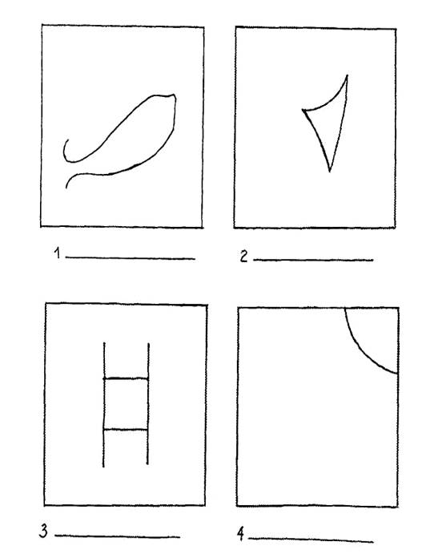

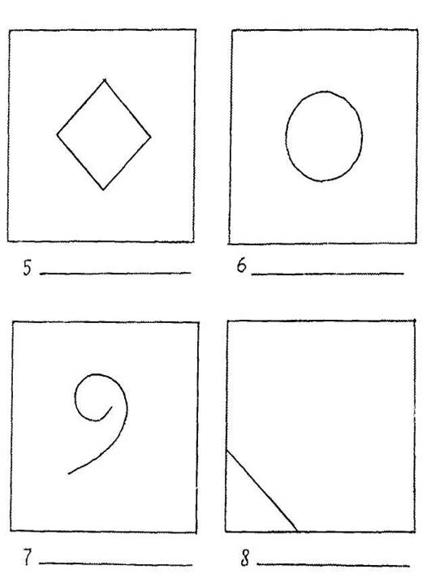

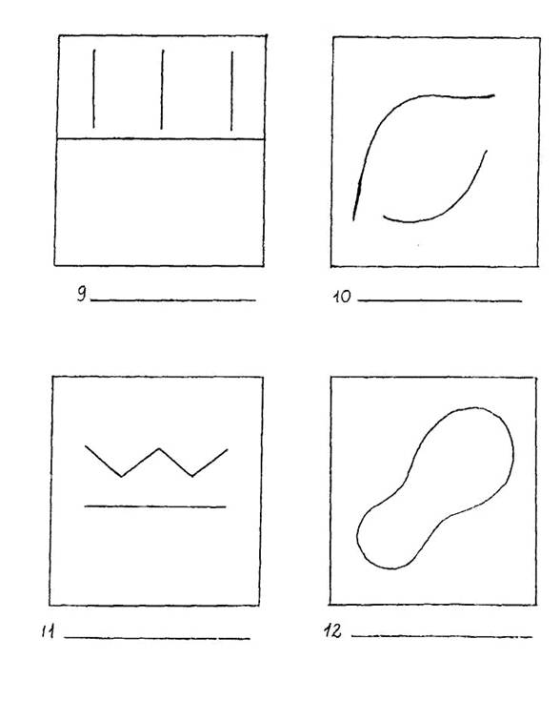

Обработка теста
Описываемые далее четыре когнитивных фактора дивергентного мышления тесно коррелируют с творческим проявлением личности (правополушарный, визуальный, синтетический стиль мышления). Они оцениваются вместе с пятым фактором, характеризующим способность к словарному синтезу (левополушарный, вербальный стиль мышления). В результате получаем пять показателей, выраженных в сырых баллах:
—беглость (Б)
—гибкость (Г)
—оригинальность (О)
—разработанность {Р)
—название (Н)
1. Беглость — продуктивность, определяется путем подсчета количества рисунков, сделанных ребенком, независимо от их содержания.
Обоснование: творческие личности работают продуктивно, с этим связана более развитая беглость мышления. Диапазон возможных баллов от 1 до 12 (по одному баллу за каждый рисунок).
2. Гибкость — число изменений категории рисунка, считая от первого рисунка.
Четыре возможные категории:
—живое (Ж) — человек, лицо, цветок, дерево, любое растение, плоды, животное, насекомое, рыба, птица и т. д.
—механическое, предметное (М) — лодка, космический корабль, велосипед, машина, инструмент, игрушка, оборудование, мебель, предметы домашнего обихода, посуда и т. д.
—символическое (С) — буква, цифра, название, герб, флаг, символическое обозначение и т. д.
—видовое, жанровое (В) — город, шоссе, дом, двор, парк, космос, горы и т. д. (см. иллюстрации на следующей странице).
Обоснование: творческие личности чаще предпочитают менять что-либо, вместо того чтобы инертно придерживаться одного пути или одной категории. Их мышление не фиксировано, а подвижно. Диапазон возможных баллов от 1 до 11, в зависимости от того, сколько раз будет меняться категория картинки, не считая первой.
3. Оригинальность — местоположение (внутри - снаружи относительно стимульной фигуры), где выполняется рисунок.
Каждый квадрат содержит стимульную линию или фигуру, которая будет служить ограничением для менее творческих людей. Наиболее оригинальны те, кто рисует внутри и снаружи данной стимульной фигуры.
Обоснование: менее креативные личности обычно игнорируют замкнутую фигуру-стимул и рисуют за ее пределами, т. е. рисунок будет только снаружи. Более креативные люди будут работать внутри закрытой части. Высоко креативные люди будут синтезировать, объединять, и их не будет сдерживать никакой замкнутый контур, т. е. рисунок будет как снаружи, так и внутри стимульной фигуры.
1балл — рисуют только снаружи.
2балла — рисуют только внутри.
3балла — рисуют как снаружи, так и внутри.
Общий сырой балл по оригинальности (О) равен сумме баллов по этому фактору по всем рисункам.
4. Разработанность — симметрия-асимметрия, где расположены детали, делающие рисунок асимметричным.
0 баллов — симметрично внутреннее и внешнее пространство.
1 балл — асимметрично вне замкнутого контура.
2 балла — асимметрично внутри замкнутого контура.
3 балла — асимметрично полностью: различны внешние детали с обеих сторон контура и асимметрично изображение внутри контура.
Общий сырой балл по разработанности (Р) — сумма баллов по фактору разработанность по всем рисункам.
5. Название — богатство словарного запаса (количество слов, использованных в названии) и способность к образной передаче сути изображенного на рисунках (прямое описание или скрытый смысл, подтекст).
0баллов — название не дано
1балл — название, состоящее из одного слова без определения.
2балла — словосочетание, несколько слов, которые отражают то, что нарисовано на картинке.
3 балла — образное название, выражающее больше, чем показано на картинке, т. е. скрытый смысл.
Общий сырой балл за название (Н) будет равен сумме баллов по этому фактору, полученных за каждый рисунок.
ИТОГОВЫЙ ПОДСЧЕТ ПО ТЕСТУ ДИВЕРГЕНТНОГО МЫШЛЕНИЯ
БЕГЛОСТЬ Общее количество выполненных рисунков. Возможно max 12 баллов (1 балл за каждый рисунок).
ГИБКОСТЬ Количество изменений категорий, считая от первой картинки. Возможно max 11 баллов (1 балл за каждое изменение категории).
ОРИГИНАЛЬНОСТЬ Где выполняется рисунок:
—вне стимульной фигуры — 1 балл
—внутри стимульной фигуры — 2 балла
—внутри и снаружи стимульной фигуры — 3 балла
(суммируются баллы по данному фактору по всем нарисованным картинкам). Возможно max 36 баллов.
РАЗРАБОТАННОСТЬГде дополняющие детали создают асимметрию изображения:
—симметрично повсюду — 0 баллов
—асимметрично вне стимульной фигуры — 1 балл
—асимметрично внутри стимульной фигуры — 2 балла
—асимметрично внутри и снаружи — 3 балла
(суммируются баллы по данному фактору для всех нарисованных картинок). Возможно max 36 баллов.
НАЗВАНИЕ
Словарный запас и образное, творческое использование языка:
—название не дано — 0 баллов
—название из одного слова — 1 балл
—название из нескольких слов — 2 балла
—образное название, выражающее больше, чем показано на картинке — 3 балла
(суммируются баллы по данному фактору для всех нарисованных картинок). Возможно max 36 баллов. Итог подсчета по основным параметрам теста дивергентного мышления
Беглость — учащийся работает быстро, с большой продуктивностью. Нарисовано 12 картинок. Оценивание — по одному баллу за каждую картинку. Максимально возможный сырой балл — 12.
Гибкость — учащийся способен выдвигать различные идеи, менять свою позицию и по-новому смотреть на вещи. Один балл за каждое изменение категории, считая с первой перемены (существует четыре возможные категории). Максимально возможный суммарный сырой балл — 11.
Оригинальность — учащегося не сдерживают замкнутые контуры, он перемещается снаружи и внутри контура, чтобы сделать стимульную фигуру частью целой картины. По три балла за каждую оригинальную картинку. Максимально возможный суммарный сырой балл — 36.
Разработанность — учащийся добавляет детали к замкнутому контуру, предпочитает асимметрию и сложность при изображении. По три балла за каждую асимметричную внутри и снаружи картинку. Максимально возможный суммарный сырой балл — 36.
Название — учащийся искусно и остроумно пользуется языковыми средствами и словарным запасом. По три балла за каждую содержательную, остроумную, выражающую скрытый смысл подпись к картинке. Максимально возможный суммарный сырой балл — 36.

